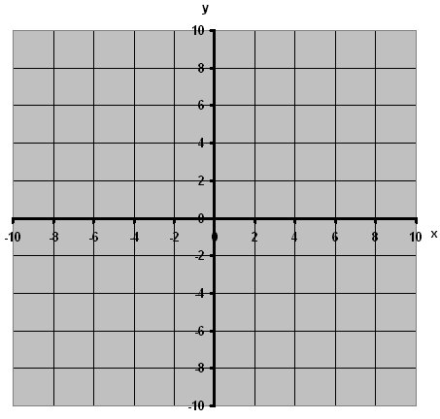
- Sestroj do jednoho obrázku grafy funkcí:
$$\begin{aligned}y=\frac{1}{4}x−2 \\ y=\frac{1}{2}x−2 \\ y=x−2 \\ y=2x−2 \\ y=4x−2\end{aligned}$$

- Sestroj do jednoho obrázku grafy funkcí:
$$\begin{aligned}y=−\frac{1}{4}x−2 \\ y=−\frac{1}{2}x−2 \\ y=−x−2 \\ y=−2x−2 \\ y=−4x−2\end{aligned}$$

